Конспект внеклассного мероприятия по английскому языку для 9-11 классов на тему «Такая удивительная Канада»

Автор: Голикова Татьяна Валентиновна, учитель английского языка МБОУ «СОШ № 9»

Класс: 9-11

Возраст обучающихся: 15-17 лет

Тема: Такая удивительная Канада

Цель: создание условий для повышения интереса обучающихся к изучению английского языка

Задачи:
Образовательная:
- обобщение и систематизация знаний по теме «Канада»;
- совершенствование навыков аудирования, чтения и говорения;
- совершенствование лексических навыков.
Развивающая:
- развитие иноязычной компетенции (способность обучающихся использовать полученную информацию в различных ситуациях);
- повышение уровня мотивации к изучению английского языка;
- развитие воображения и логического мышления
- расширение лингвистического кругозора учащихся;
- развитие памяти, мышления, внимания.
Воспитательная:
- поддержание интереса к стране изучаемого языка;
- формирование умения работать в команде;
- воспитание дружеского отношения между участниками команды.

Форма: викторина

Оборудование: компьютер, экран, звуковые колонки, проектор, сигнальные карточки и карточки с буквами (A, B, C, D)

Практическая значимость:
Предлагаемый материал может быть полезен учителям английского языка для организации урочной или внеурочной деятельности в игровой форме. Мероприятие с использованием ИКТ в доступной и увлекательной форме позволяет реализовать творческий и интеллектуальный потенциал обучающихся, воспитывает чувство сопричастности к мировой культуре и умения работать в коллективе, повышает уровень мотивации к изучению английского языка.

Правила игры: В интеллектуальной игре участвуют команды 9 – 11 классов (6 человек в каждой команде). Команды выбирают название, капитана и определяют очередность выбора вопроса.
Игра проводится по следующим темам: «Географическое положение Канады», «Символы Канады», «Музыка Канады», «Достопримечательности Канады», «Известные личности Канады», «Общеизвестные факты о Канаде».

В первом туре командам задаётся 9 вопросов о географическом положении Канады на английском языке. Ответ на вопрос дает та команда, чей капитан первым поднял сигнальную карточку. За правильный ответ команда получает 1 балл.

Во втором туре «Символы Канады» команды разыгрывают 9 вопросов. Капитаны по очереди выбирают вопрос. Сложность вопросов определяется количеством баллов – 1, 5 или 10. Команда, выбирающая вопрос, отвечает на него. В случае если у нее нет правильного ответа, другие команды имеют право ответить на данный вопрос и получить заявленное количество баллов. Право ответить на вопрос получает та команда, чей капитан раньше поднял сигнальную карточку.

Третий тур посвящен музыкантам Канады. Участники отвечают на 6 вопросов. Они могут заработать от 1 до 10 баллов. Ответ на вопрос дает та команда, чей капитан первым поднял сигнальную карточку (команда может дать только один ответ на вопрос). Ведущий включает музыку (звучание до 30 секунд). Если команда правильно называет исполнителя, она получает 10 баллов. Если команды затрудняются с ответом, даются подсказки. На экран выводится фотография исполнителя или группы. За правильный ответ команда получает 5 баллов. Если ответа нет, ведущий предлагает еще одну подсказку: выбрать имя исполнителя или название группы из 4 предложенных вариантов. За правильный ответ – 1 балл.

В четвертом туре участники должны показать знания о достопримечательностях Канады. Ведущий показывает фотографии известных мест Канады. Команды по очереди выбирают номер вопроса (1-9). Команда, выбирающая вопрос, отвечает на него. В случае если у нее нет правильного ответа, другие команды имеют право ответить на данный вопрос. Право ответить на вопрос получает та команда, чей капитан раньше поднял сигнальную карточку. За правильный ответ участники получают 5 баллов.

В пятом туре «Известные личности Канады» все команды участвуют одновременно. Участники обсуждают вопрос в течение 10 секунд, выбирают ответ на вопрос и поднимают карточку с буквой (A, B, C или D). За правильный ответ команда получает 5 баллов.

Шестой тур предлагает 9 вопросов об общеизвестных фактах Канады. Капитаны по очереди выбирают вопрос. Сложность вопросов определяется количеством баллов – 5 или 10. Команда, выбирающая вопрос, отвечает на него. В случае если у нее нет правильного ответа, другие команды имеют право ответить на данный вопрос и получить заявленное количество баллов. Право ответить на вопрос получает та команда, чей капитан раньше поднял сигнальную карточку.

В конце игры жюри подводит итоги, объявляет победителей и призеров и награждает участников.

Ход мероприятия

Presenter 1: Good afternoon, everybody. Look at the screen and try to guess what we’re going to speak about today? (ответы учащихся)
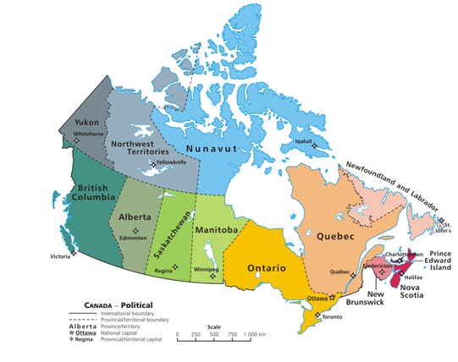
Presenter 2: You’re right. We welcome you at our Amazing Canada Quiz.
Presenter 1: We’ll see today how well you know the country.
Presenter 2: You’re to do your best to show your knowledge and win the game.
Presenter 1: We have a jury at our competition. They will help us to find out the winners. (представляет членов жюри).
Presenter 2: Are you ready?
Presenter 1: Then let’s start the game!
Presenter 1: We wish everybody good luck.
Presenter 2: And let’s start the game! (проводится викторина)
Presenter 1: The first round is “Geography of Canada”
Presenter 2: Be careful: the captain shows the signal card. The first team will get a chance to answer.

Вопросы и ответы первого тура:
Round 1. Geography.

1. Where is Canada located? (In the North American continent)
2. What oceans is Canada washed by? (the Atlantic, the Pacific, the Arctic oceans)
3. How many provinces are there in Canada? (ten provinces)
4. How many lakes are called Great Lakes? (five)
5. What is the largest of Great Lakes? (the Superior)
6. What does the word “Canada” mean? (village)
7. What is the largest city of Canada? (Toronto)
8. What were the first people who had lived before the Europeans landed? (the Indians)
9. What is the capital of French-speaking Canada? (Quebec)

Presenter 1: Do you know the symbols of the country?
Presenter 2: Do you think it’s easy?
Presenter 1: We’ll see.
Presenter 2: The second round “The symbols of Canada”.
Presenter 1: You are to answer nine questions. The more difficult the question is the more scores you get.
Presenter 2: Choose the questions in turn.
Presenter 1: The team choosing the question answers.
Presenter 2: If only the team doesn’t know the answer to the question, any team can do it.
Presenter 1: But the captain is to show the signal card. The first team will get a chance to answer.

Вопросы и ответы второго тура:
Round 2. Symbols.

1. score 1: What is the name of the national anthem of Canada? (O Canada)
2. score 10: What is there in the picture? (the flag of Governor-General)
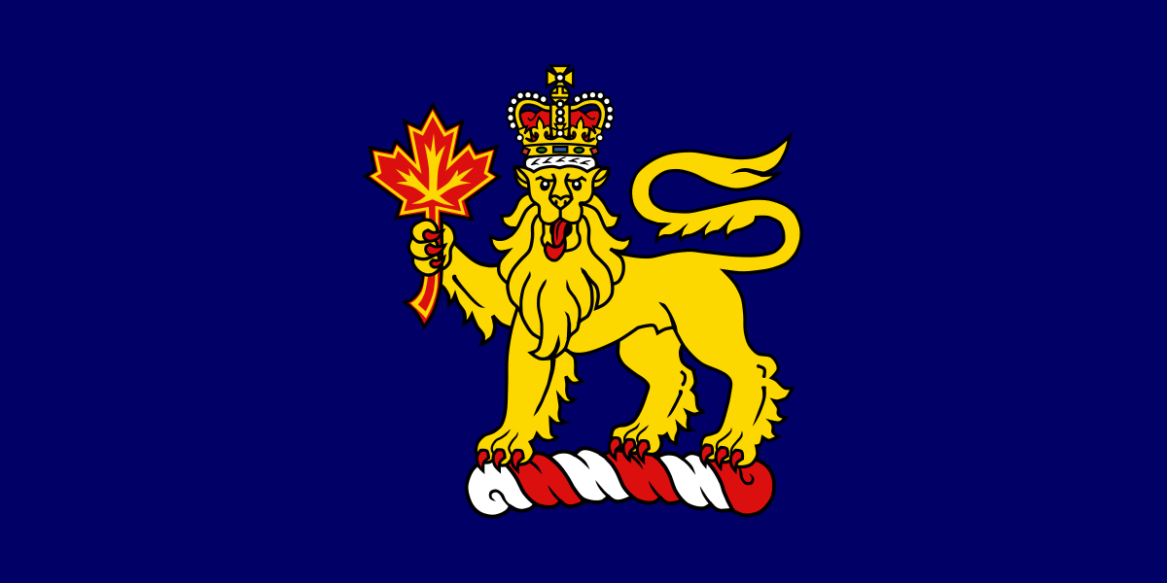
3. score 1: What is the national symbol of Canada? (the maple leaf)
4. score 1: What colors are there on the flag of Canada? (red, white)
5. score 10: How many animals are there on the Royal coat of arms? (three)
6. score 5: What is the motto of the country? (From sea to sea)
7. score 10: What is the most respected animal in Canada? The Indians believed it had returned fire to people after the Sun was stolen. (elk)
8. score 10: What is another national symbol of Canada which is as popular as the maple leaf? (beaver)
9. score 5: What Canadian city is the Hockey Hall of Fame established in 1943 situated? (Toronto)

Presenter 1: Do you love Canadian music? I do.
Presenter 2: It’s time to see how well you know “The music of Canada”.
Presenter 1: You can bring 10, 5 or 1 score to your team.
Presenter 2: Listen to music. If you guessed the musician, show your signal card first, give the right answer and get 10 scores.
Presenter 1: If you are not sure, wait for the tips. After the first tip you get 5 scores, after the second – only one score.
Presenter 2: Are you ready?
Presenter 1: Let’s begin.

Вопросы и ответы третьего тура:
Round 3. Music.

Question 1.
score 10: Звучит песня Bryan Adams «Everything I Do It For You» (OST Robin Hood, Prince of Thieves)
Подсказки:
Tip 1.
score 5: Look at the picture and name the musician.
(Ведущий показывает фотографию Bryan Adams)
Tip 2.
score 1: Choose the correct name.
A) Leonard Cohen
B) Joni Mitchel
C) Bryan Adams
D) George Michael
Ответ: C) Bryan Adams
Question 2.
score 10: Звучит песня из кинофильма «Титаник» «My Heart Will Go On»
Подсказки:
Tip 1.
score 5: Look at the picture and name the musician.
(Ведущий показывает фотографию Seline Dion)
Tip 2.
score 1: Choose the correct name.
A) Seline Dion
B) Joni Mitchel
C) Kathryn Dawn Lang
D) Whitney Houston
Ответ: A) Seline Dion
Question 3.
score 10: Звучит песня Nickleback «If Today Was Your Last Day»
Подсказки:
Tip 1.
score 5: Look at the picture and name the musicians.
(Ведущий показывает фотографию группы «Nickleback»)
Tip 2.
score 1: Choose the correct name of the group.
A) R.E.M.
B) HIM
C) The Calling
D) Nickelback
Ответ: D) Nickelback
Question 4.
score 10: Звучит песня Avril Lavigne «Keep Holding On»
Подсказки:
Tip 1.
score 5: Look at the picture and name the musician.
(Ведущий показывает фотографию Avril Lavigne)
Tip 2.
score 1: Choose the correct name of the group.
A) Seline Dion
B) Avril Lavigne
C) Kathryn Dawn Lang
D) Whitney Houston
Ответ: B) Avril Lavigne
Question 5.
score 10: Звучит песня группы Half Moon Run «Trust»
Подсказки:
Tip 1.
score 5: Look at the picture and name the musicians.
(Ведущий показывает фотографию группы «Half Moon Run»)
Tip 2.
score 1: Choose the correct name of the group.
A) R.E.M.
B) Half Moon Run
C) The Calling
D) HIM
Ответ: B) Half Moon Run
Question 6.
score 10: Звучит песня Kathryn Dawn Lang «Hallelujah»
Подсказки:
Tip 1.
score 5: Look at the picture and name the musician.
(Ведущий показывает фотографию Kathryn Dawn Lang)
Tip 2.
score 1: Choose the correct name.
A) Mylene Farmer
B) Whitney Houston
C) Kathryn Dawn Lang
D) Rihanna
Ответ: C) Kathryn Dawn Lang

Presenter 2: Would you like to visit Canada one day?
Presenter 1: Of course I would. It has so many remarkable places.
Presenter 2: Guess what you can see in our pictures.
Presenter 1: Welcome to round 4.
Presenter 2: Choose the questions in turn.
Presenter 1: The team choosing the question answers.
Presenter 2: If only the team doesn’t know the answer to the question, any team can do it.
Presenter 1: But again the captain is to show the signal card. The first team will get a chance to answer.
Presenter 2: Every correct answer gives you 5 scores.

Вопросы и ответы четвертого тура:
Round 4. Sights.

1. What is there in the picture? (Stanley Cup)
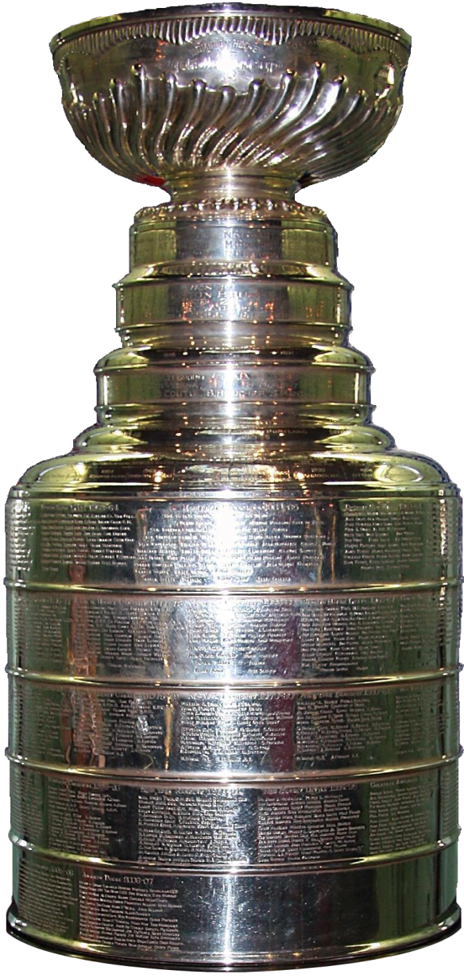
2. What city is it? (Toronto)
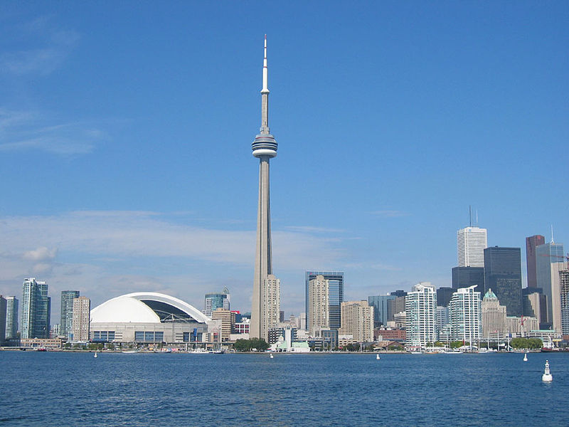

3. What is there in the picture? (The Parliament of Canada)
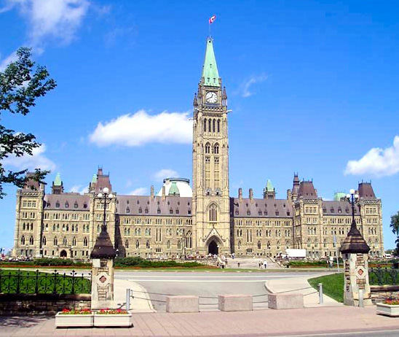
4. What is there in the picture? (The Niagara Falls)
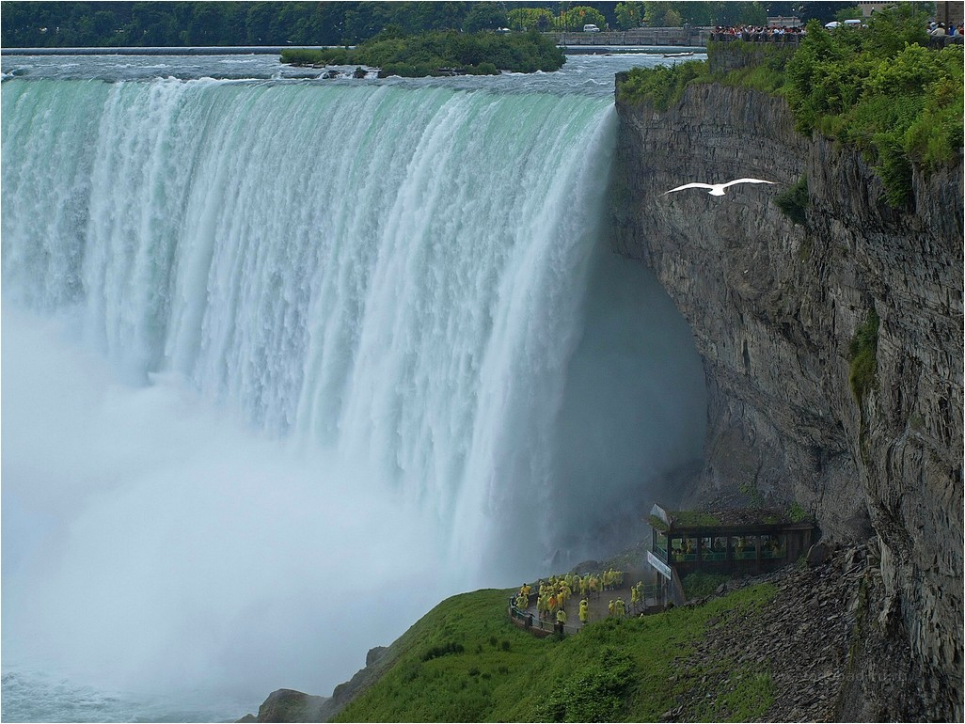

5. The Royal Conservatory of Music is in A) Ottawa B) Toronto C)Edmonton D) Calgary (B) Toronto)
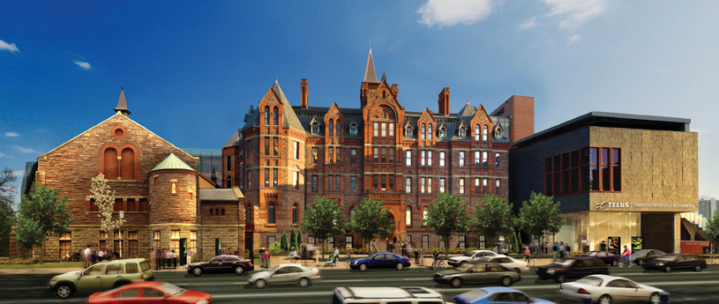
6. What is there in the picture? (The Royal Ontario Museum)
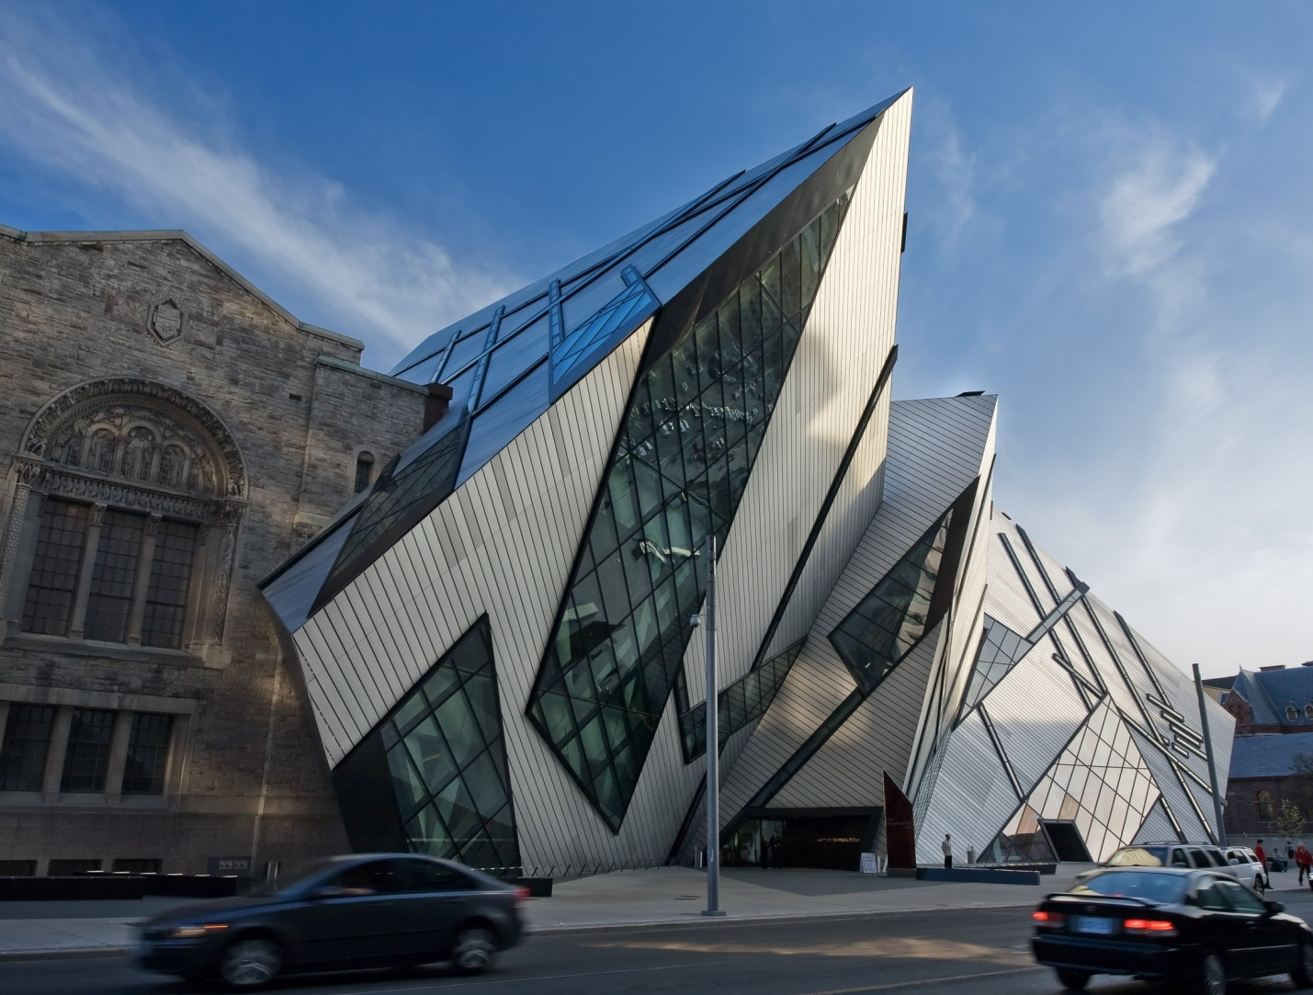

7. What is there in the picture? (Device to Root out Evil (“Устройство для искоренения зла”), Calgary)
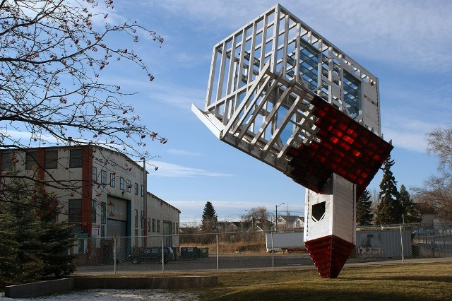
8. What is there in the picture? (Habitat, 67 (Montreal))
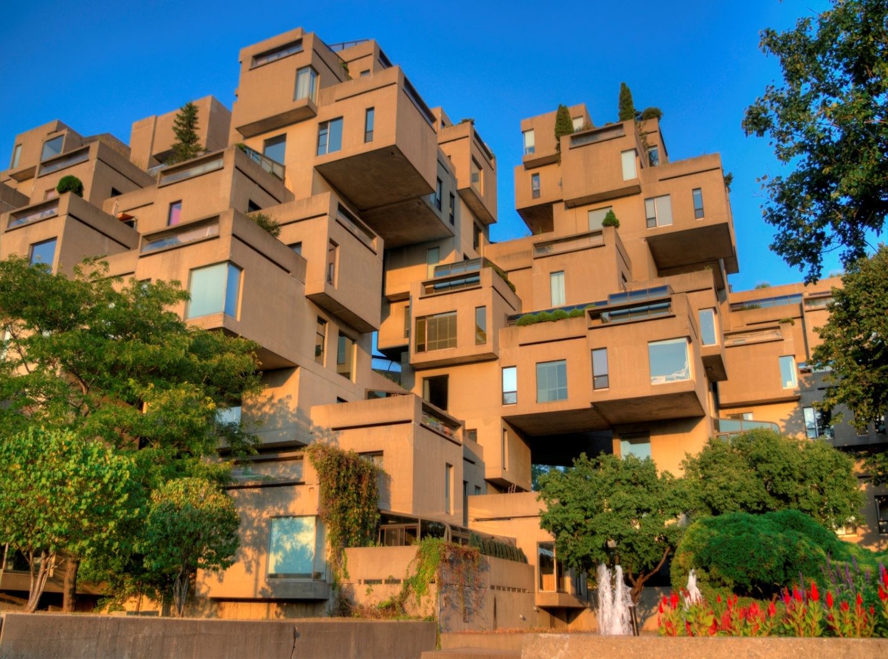

9. What is there in the picture? (Moraine Lake (ice lake in the National Park Banff (Alberta,Canada))
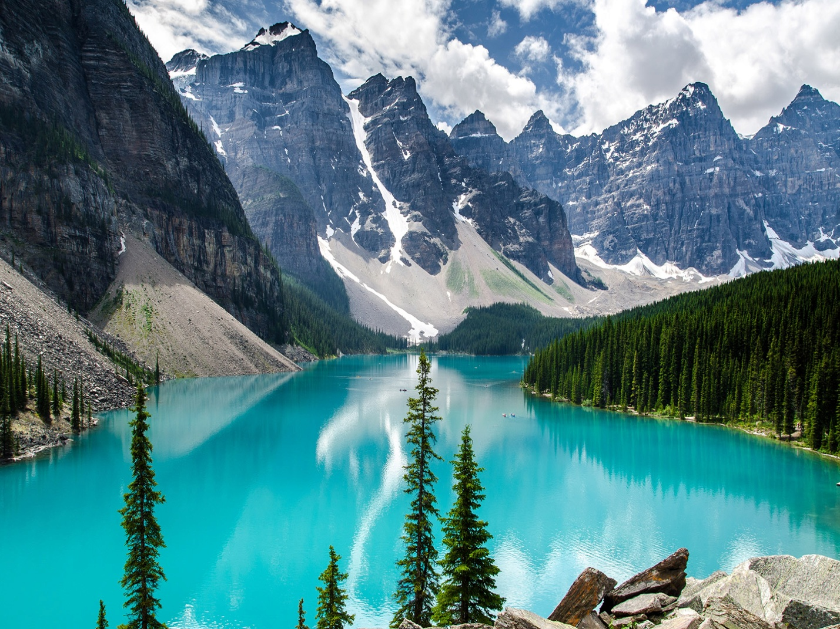

Presenter 1: Every country is proud of its outstanding people. Canada is one of them.
Presenter 2: Can you say that you are experts of famous people? We’ll see in some time.
Presenter 1: Take part in round 5 “Famous people” simultaneously.
Presenter 2: Use the cards with letters A, B, C and D to answer the questions.
Presenter 1: You have 10 seconds to discuss every question.
Presenter 2: Ready?
Presenter 1: Ok. We start.
Presenter 2: The correct answer brings you 5 scores.

Вопросы и ответы пятого тура:
Round 5. Famous people.

1. Stephen Leacock is
A) a painter
B) a writer
C) a composer
D) a scientist
Ответ: B) a writer
2. Stephen Leacock was born in
A) England
B) Scotland
C) the USA
D) Canada
Ответ: A) England
3. Stephen Leacock wrote
A) fairy-tales
B) satirical stories
C) detective stories
D) romances
Ответ: B) satirical stories
4. Which name is different from the rest?
A) Leonard Cohen
B) Joni Mitchell
C) Neil Young
D) Ludwig Bertalanffy
Ответ: D) Ludwig Bertalanffy
5. The author of the novel “Tomorrow is with us” is
A) Dyson Carter
B) Robertson Davis
C) Brian Moore
D) Alice Munro
Ответ: A) Dyson Carter
6. The author of the novel “Life of Pi” is
A) Dyson Carter
B) Yann Martel
C) Brian Moore
D) Alice Munro
Ответ: B) Yann Martel
7. What is this man in the picture?
(Ведущий показывает фотографию David Johnston)
A) the governor-general of Canada
B) the prime minister of Canada
C) the president of Canada
D) the rock star of Canada
Ответ: David Johnston, the governor-general of Canada
8. The Prime Minister of Canada is
A) Stephen Harper
B) Justin Trudeau
C) John Abbott
D) Mackenzie Bowell
Ответ: B) Justin Trudeau
9. Who was born in Montreal?
A) Rihanna
B) James Blunt
C) Elton John
D) Mylene Farmer
Ответ: D) Mylene Farmer

Presenter 1: Well-done!
Presenter 2: And now our last round “Different facts about Canada”.
Presenter 1: You are to answer nine questions. The more difficult the question is the more scores you get.
Presenter 2: Choose the questions in turn.
Presenter 1: The team choosing the question answers.
Presenter 2: If the team doesn’t know the answer to the question, any team can do it. The captain is to show the signal card. The first team will get a chance to answer.

Вопросы и ответы шестого тура:
Round 6. Different things.
1. score 5: What sport game did the Canadian James Naismith invent? (Basketball)
2. score 10: When is Canada Day celebrated? (July 1)
3. score 5: What is the biggest province in Canada? A) Prince Edward B) Quebec C) Ontario D) Quebec (Ответ: D) Quebec)
4. score 10: What was the old name of the city Ottawa? (Bighton)
5. score 10: What is the highest waterfall of Canada which is even higher than the Niagara? (Della Falls)
6. score 10: Who discovered Canada on June 24, 1497? (John Cabot)
7. score 5: The famous film director who was born in Canada and made Titanic and Avatar. (James Cameron)
8. score 10: The well-known Hollywood actor and comic who was born in Newmarket, Canada (Jim Carrey)
9. score 5: What city hosted the XXI Winter Olympic Games? (Vancouver)

Presenter 1: Now our jury gets the word.
Presenter 2: The winner of the game is ….
(Каждая команда награждается дипломами)
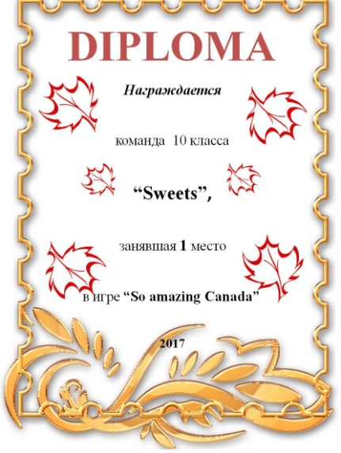

Presenter 1: Every team has shown good knowledge. We congratulate everybody on excellent results.
Presenter 2: We hope you enjoyed the time with us. Did you like our competition?
(Ответы участников)
Presenter 1: We really had lots of fun with you! Thank you for your activity.
Presenter 2: Have a nice time!

Список литературы

1.https://yandex.ru/images/search?text=фото%20мультяшные%20на%20прозрачном%20фоне&stype=image&lr=21&source=wiz
2. https://ru.wikipedia.org/wiki/Канада
3. https://mircanada.ru/izvestnye-lyudi-kanady/
4. https://ru.wikipedia.org/wiki/Категория:Музыканты_Канады
5. http://www.prostosound.com.ua/spravochniki/muzykanty/94
6. https://www.torontovka.com/journal/102/11741/
7. https://mircanada.ru/simvoly-kanady/
8. https://mircanada.ru/dostoprimechatelnosti-kanady/

